<< Retour à l’index

Validation DSN en ligne de commande
- Validation DSN en ligne de commande
  - Prérequis
  - Commande d'invocation de la validation
  - Codes d'erreur possibles
  - Configuration java
  - Encoding sous windows

Prérequis
Pour pouvoir utiliser l’application en mode ligne de commande, il faut :
- une machine avec un système d’exploitation Linux 32bits ou Windows 32 bits,
- l’application DSNVal présente sur la machine,
- une machine virtuelle Java JDK 6 32 Bits SUN installée sur la machine.
La machine sur laquelle est exécutée la validation en mode ligne de commande n’a pas besoin de serveur graphique.

Commande d’invocation de la validation
Le plugin «fr.cnav.autocontrole.headless» permet de valider un message DSN en mode ligne de commande. Ce plugin est intégré à l’exécutable DSN-Val. Pour exécuter la validation, il faut se mettre dans le répertoire d’installation de l’exécutable DSN-Val (comme repère, ce répertoire doit contenir : DSN-Validateur, plugins, features, ...) et ensuite lancer la commande suivante :
Pour Windows :
DSN-ValidateurModeBatchWin32.cmd [{--help|-h}]
DSN-ValidateurModeBatchWin32.cmd \
[{--output|-o} cheminDuRepertoireCible]
[--grouping|-g] [{--limit|-l} nbreAnomalieLimite] \
[{--noCheckUpdate|-nc}]cheminDuMessageDsn.dns
Pour linux :
./DSN-ValidateurModeBatchLinux32.sh [{--help|-h}]
./DSN-ValidateurModeBatchLinux32.sh \
[{--output|-o} cheminDuRepertoireCible]
[{--grouping|-g}] [{--limit|-l} nbreAnomalieLimite] \
[{--noCheckUpdate|-nc}]cheminDuMessageDsn.dns
Voici la description des paramètres de lancement :
- {--help|-h} : Affiche l’aide de la commande (paramètre optionnel)
- {--output|-o} cheminDuRepertoireCible : Indique le chemin du répertoire cible (paramètre optionnel). Si le paramètre n’est pas indiqué, le répertoire sera celui contenant le fichier DSN à valider.
- {--grouping|-g} : Activation de la mutualisation des anomalies.
- {--limit|-l} nbreAnomalieLimite : Limite du nombre d’anomalies que le validateur doit présenter (paramètre optionnel). Si le paramètre n’est pas indiqué, la validation se fait sans limite.
- {--noCheckUpdate|-nc} : Désactive la vérification de la version de l’outil (paramètre optionnel) . Si le paramètre n’est pas indiqué, la vérification est réalisée, alors deux cas peuvent intervenir :
  - une mise à jour est disponible : la validation n’est pas réalisée et le message suivant est renvoyé : 'Le produit doit être mis à jour pour réaliser la validation avec ces options (sans --noCheckUpdate). Il faut utiliser le produit en mode graphique pour réaliser la mise à jour du produit. La validation peut être réalisée sans faire la mise à jour en utilisant l’option --noCheckUpdate.'
  - le produit est déjà à jour : La validation est effectuée.
Voici une copie d'écran de l’utilisation sur une machine linux sans utilisation du paramètre output :
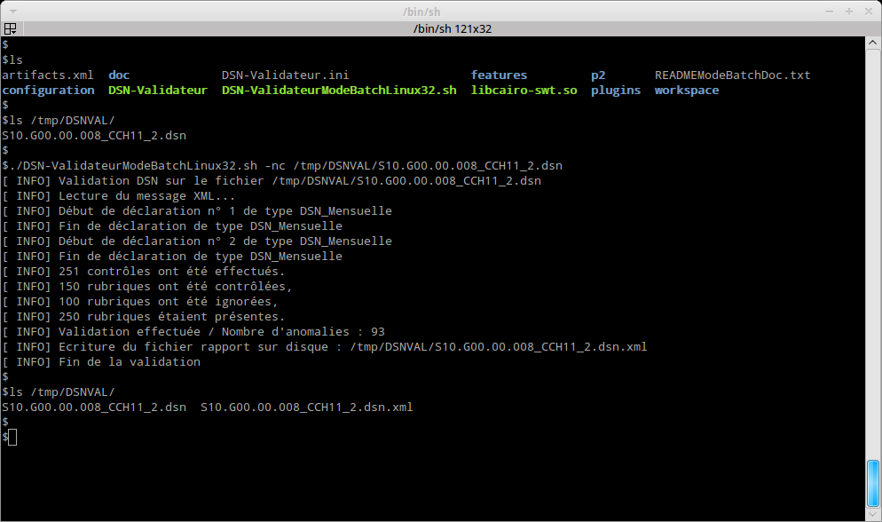
Voici une copie d'écran de l’utilisation sur une machine linux avec utilisation du paramètre output :
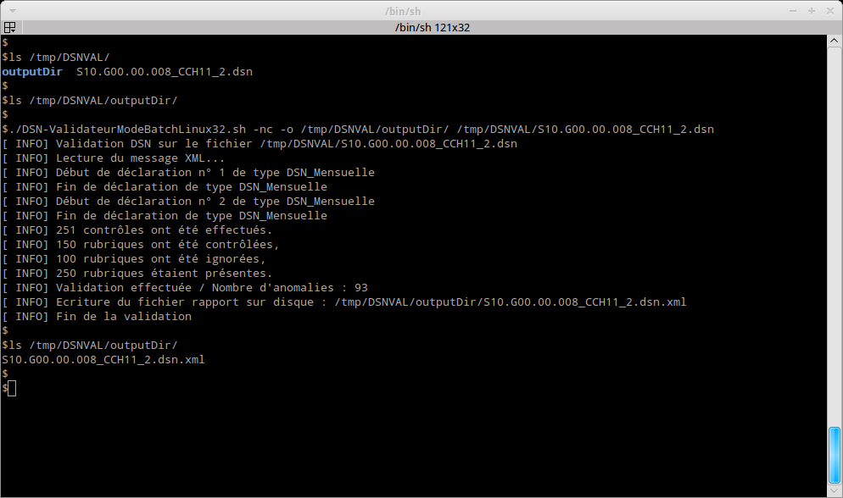

Codes d’erreur possibles
Nom | Message | Code
EC_NO_ERROR | No error | 0
EC_NO_INPUT_FILE | Vous devez fournir un fichier DSN en paramètre. | 1
EC_INPUT_FILE_NOT_EXIST | Le fichier ‹%s› n’existe pas. | 2
EC_INVALID_LIMIT_ANOMALIE | La limite du nombre d’anomalies passée en paramètre ‹%s› n’est pas valide (doit être un entier). | 4
EC_INVALID_OPTION | Option invalide. | 5
EC_OUTPUT_DIR_PARMETER_NOT_EXIST | Le répertoire ‹%s› passé en paramètre doit exister. | 6
EC__OUTPUT_PARMETER_IS_NOT_DIR | La ressource ‹%s› passée en paramètre doit être un répertoire. | 7
EC_MUST_UPDATE_PRODUCT | Le produit doit être mis à jour pour réaliser une validation conforme à la version actuelle de la norme. La validation peut être réalisée sans faire la mise à jour en utilisant l’option –nc pour -noCheckUpdate. | 8
EC_UPDATESITE_NOT_AVAILABLE | L’update site ‹%s› est inaccessible. La vérification du besoin de mise à jour du produit ne peut pas être faite. La validation peut être réalisée malgré ceci en utilisant l’option --noCheckUpdate. | 9
EC_EMPTY_UPDATESITE | L’update site n’est pas configuré, il peut être indiqué dans le fichier de configuration DSN-Validateur.ini. La vérification du besoin de mise à jour du produit ne peut pas être faite. La validation peut être réalisée malgré ceci en utilisant l’option --noCheckUpdate. | 10
EC_NEED_HELP | Vous avez besoin d’aide. | 11
CANNOT_CREATE_PRJ | Le création du projet %s a échoué (%s). | 21
CANNOT_PERPARE_PRJ | La preparation du projet %s à échoué (%s). | 22
CANNOT_REFRESH_FOLDER | Le rafaichissment des répertoires de validation ont échoué. | 23
CANNOT_PROCESS_SYNTACTIC_VALIDATION | La validation syntaxique a échoué. | 24
CANNOT_PROCESS_SEMAMTIC_VALIDATION | La validation semantique a échoué. | 25
CANNOT_LOAD_FILE | Le chargement du fichier ‹%s› a échoué. | 26
CANNOT_CLOSE_FILE | La fermeture du fichier ‹%s› a échoué. | 27
CANNOT_CREATE_NORME_DESCRIPTOR | La création du norme descripteur ‹%s› a échoué. | 28
CANNOT_EXPORT_CURRENT_REPORT | L’exportation du rapport du fichier dsn courant dans le rapport ‹%s› dans le répertoire contenteur %s a echoué. Verifier la validité du répertoire. | 30
ERROR_PATH_NOT_FILE | Le chemin ‹%s› ne correspond pas à un fichier. | 32
ERROR_REPORT_CREATION | La creation du rapport de %s a échoué ( %s ). | 33
ERROR_PROCESS_CONVERTION | La conversion a échoué. | 34
ERROR_VALIDATE_SEMANTIC | La validation semantique a échoué (%s). | 36
ERROR_MERGE_REPORTS | La fusion des rapports a échoué (%s). | 37
ERROR_FORMATER_INI_CANNOT_ADD_VALUE | L’ajout de la valeur %s est immpossibe. Le nombre de valeur ne doit pas être plus grand que le nombre de titre %d. | 38
ERROR_FORMATER_INI_NOT_EQUAL_LIST_SIZE | L’initalisation de formateur n’est pas correcte. Le nombre de %s %d et de %s %d est différent | 39
ERROR_FORMATER_INI_NOT_PREPARE_METHOD_EXECUTED | L’initalisation du formateur n’est pas correcte. La méthode prepareValueLineSeparator n’a pas été invoqué | 40
ERROR_ZIP_FILE_ACCESS | L’accès au fichier zip ‹%s› a échoué (%s). | 41
CANNOT_CLOSE_ZIP_FILE | La fermeture du fichier Zip précédent ‹%s› a échoué. (%s). | 42
ERROR_EXTRACT_SALARIE_MSG_LIST | L’extraction des salariés du message a échoué (%s). | 43
ERROR_EXPORT_IMPORT_TEMPLATE | Le template n’a pas pu être importé, le projet (%s) est introuvable. | 44
EC_JAVA_VERSION | La version de java utilisée (‹%s›) n’est pas bonne. Vous devez utiliser une verion 1.6 – 32 bits (configurer la variable DSNVAL_JAVA) | 99
EC_JAVA_ARCHI | La version de java utilisée est une version 64 bits. Vous devez utiliser une verion 1.6 – 32 bits (configurer la variable DSNVAL_JAVA) | 98
Le code retour de la commande peut être récupéré dans la variable ? ( echo $? ) dans un shell bash sous linux et la variable errorlevel sous windows ( echo %errorlevel% ).

Configuration java
Par défaut, les scripts de lancement prennent le java qui est défini dans le path du système. Si ce java n’est pas compatible avec le produit (Java 1.6 en version 32-Bit) un message nous indiquera que la version utilisée n’est pas valide.
Nous pouvons configurer la version utilisée en valorisant la variable DSNVAL_JAVA avec le chemin de l’exécutable java voulu. Voici les commandes de configuration :
Pour Windows :
set DSNVAL_JAVA=c:\path\to\java.exe
Pour Linux :
export DSNVAL_JAVA=/path/to/java

Encoding sous windows
Pour que les accents soient correctement restitués sous windows, deux actions peuvent être réalisées :
- Lancer le changement d’encoding de la console en CP1252 grâce à la commande ‹chcp 1252›,
- Mettre la police de la console à une police TrueType si ce n’est pas déjà la cas. Par exemple, la police ‹Police Raster› n’est pas TrueType alors que la police ‹Lucida Console› en est une.

